DOCUMENTACION
PRUEBAS
- PRUEBA VENTANA LOGIN…………………………………………..2-3
  - Caso de prueba 1: Contraseña y usuario no validos………………………………...2
  - Caso de prueba 2: Usuario válido, contraseña no válida…………………………....2
  - Caso de prueba 3: Usuario no valido, contraseña válida…………………………...3

- PRUEBA INSCRIBIR EQUIPO………………………………………...4-5
  - Caso de prueba 1: Todos los campos del formulario están vacíos………………….4
  - Caso de prueba 2: Todos los campos del formulario son correctos…………….…...5
  - Caso de prueba 3: Todos los campos son correctos pero están ya registrados……...5

- PRUEBA MODIFICAR PERSONA…………………………………….6-7
  - Caso de prueba 1: Modificar nombre de la persona. Nombre incorrecto…………..6
  - Caso de prueba 2: Modificar nombre de la persona. Nombre correcto………….…6
  - Caso de prueba 3: Modificar nombre de la persona………………………………..6
El DNI de la persona no existe……………………………………………………..7

- PRUEBA MODIFICAR EQUIPO………………………………………...8
  - Caso de prueba 1: Modificar datos del equipo. Datos correctos………….………...8
  - Caso de prueba 2: Modificar nombre del equipo. Nombre repetido………………..8

- PRUEBA BAJA PERSONA…………………………………………………………….9
  - Caso de prueba 1: DNI de la persona correcto, coincide con ninguna persona……..9
  - Caso de prueba 2: DNI de la persona no coincide con nadie………………………..9

- PRUEBA CONSULTAR RESULTADOS DE LOS PARTIDOS………10-11

- PRUEBA CONSULTAR LOS DATOS DE LOS EQUIPOS……………...12

- PRUEBA BORRAR EQUIPO……………………………………………..13

- PRUEBA GENERAR JORNADAS………………………………………..14

*Nota: En la parte de usuario invitado, utiliza los mismos métodos que la parte administrador, por lo que solo mostraremos capturas de los resultados.

PRUEBA VENTANA LOGIN
Con este conjunto de pruebas, comprobamos si el proceso de login se hace de forma correcta.
Resultados: Ventana de error o abrir ventana administrador.
Caso de prueba 1: Contraseña y usuario no validos.
Caso de prueba 2: Usuario válido, contraseña no válida.
Caso de prueba 3: Usuario no valido, contraseña válida.
Caso de prueba 4: Usuario y contraseña valida.

LOGIN
Para acceder la clave y el usuario deben ser correctos.

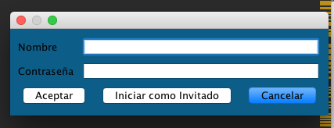

Caso de prueba 1: Contraseña y usuario no validos:
Resultado esperado: Ventana de error.
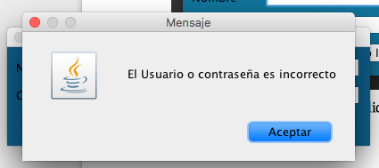
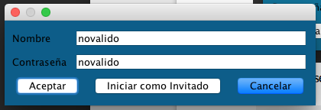

Resultado obtenido:
Al introducir una contraseña y usuario no validos, el sistema muestra un error.

Caso de prueba 2: Usuario válido, contraseña no válida:
Resultado esperado: Ventana de error.
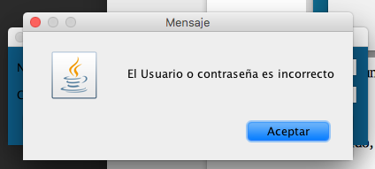
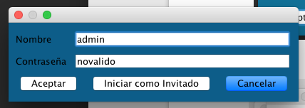

Resultado obtenido:
Al introducir una contraseña no valida, el sistema muestra un error.
Caso de prueba 3: Usuario no valido, contraseña válida:
Resultado esperado: Ventana de error.

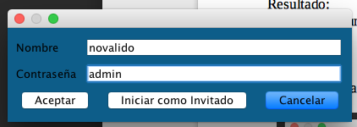

Resultado obtenido:
Al introducir un usuario no valida, el sistema muestra un error.

Caso de prueba 4: Usuario y contraseña valida:

Resultado esperado: Ventana de administrador

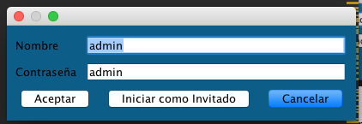

Resultado obtenido: El login da paso a la ventana
del administrador

PRUEBA INSCRIBIR EQUIPO
Con este conjunto de pruebas, comprobamos si el proceso de inscripcion de un equipo se hace de forma correcta. La ventana inscripción solicita los datos de todos los miembros del equipo(dueño, asistente, entrenador, jugadores y equipo). Por no extendernos en los casos de prueba, nos limitamos a probar los errores en algunos de los campos.
Resultados: Campo correcto, campo incorrecto
Caso de prueba 1: Todos los campos del formulario están vacíos.
Caso de prueba 2: Todos los campos del formulario son correctos.
Caso de prueba 3: Todos los campos son correctos pero están ya registrados.

Caso de prueba 1: Todos los campos del formulario están vacíos.
Resultado esperado: Campos no validos.
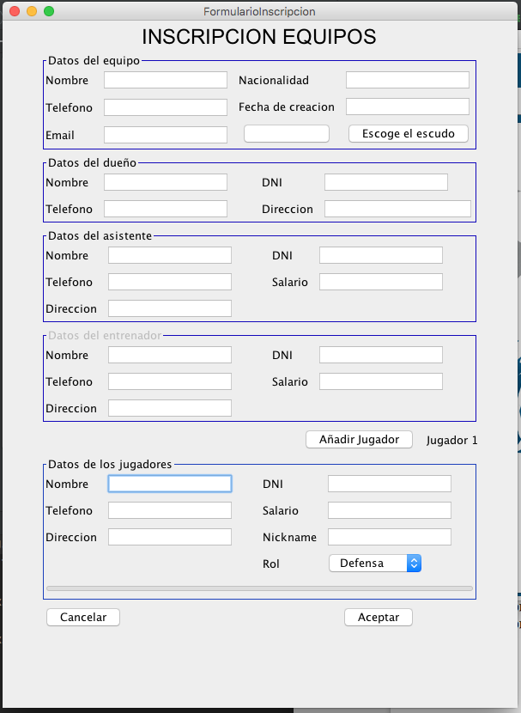
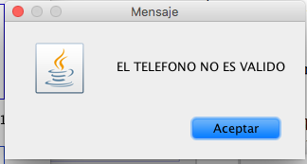
Resultado obtenido:
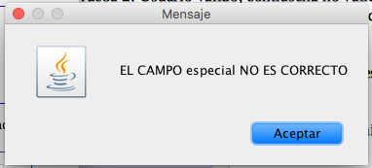
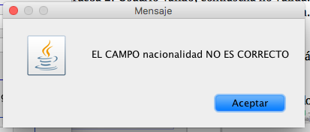
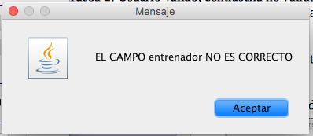

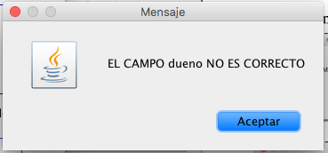

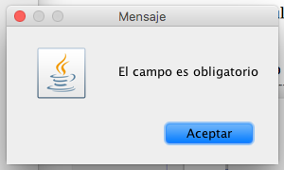

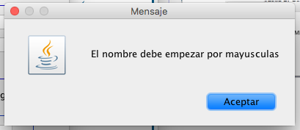

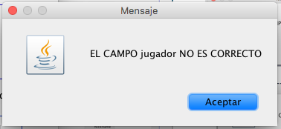

Caso de prueba 2: Todos los campos son correctos, pero ya existen en la base de datos.
Resultado esperado: Mensaje confirmación de inscripción.
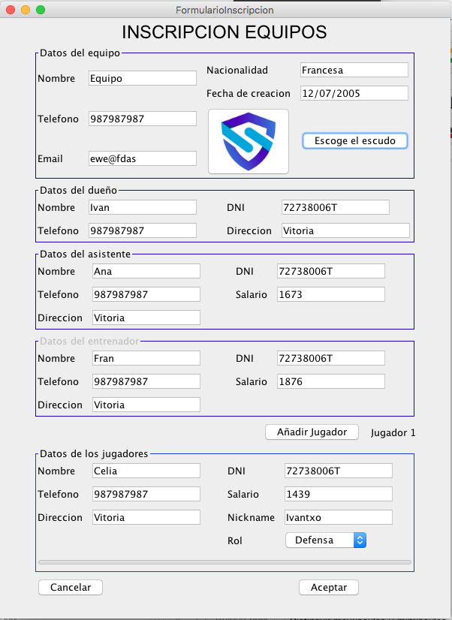
Resultado obtenido: Mensajes de error.
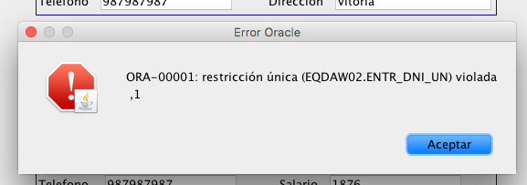
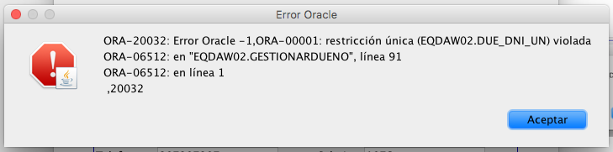

Caso de prueba 3: Todos los datos son correctos.
Resultado esperado: Mensaje de confirmación.

Resultado obtenido: Mensaje de confirmación.
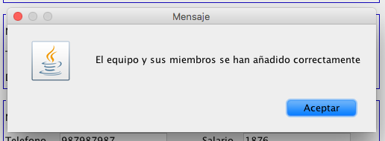

PRUEBA MODIFICAR PERSONA
Con este conjunto de pruebas, comprobamos que las modificaciones en los miembros de los equipos funcionan correctamente. Para no extendernos en las pruebas, probamos solo con una persona.
Resultados: Datos de persona modificados, error al modificar.
Caso de prueba 1: Modificar nombre de la persona. Nombre incorrecto.
Caso de prueba 2: Modificar nombre de la persona. Nombre correcto.
Caso de prueba 3: Modificar nombre de la persona. El DNI de la persona no existe.

Caso de prueba 1: Modificar nombre de la persona. Nombre incorrecto.
Resultado esperado: El nombre no cumple con la expresión regular.
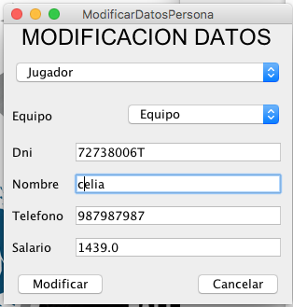
Resultado obtenido: El campo no es correcto.
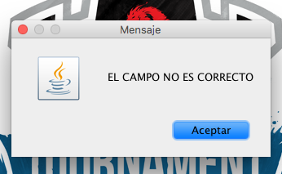

Caso de prueba 2: Modificar nombre de la persona. Nombre correcto.
Resultado esperado: El nombre se cambia. El nombre anterior esa Ana y se cambia por Anabel
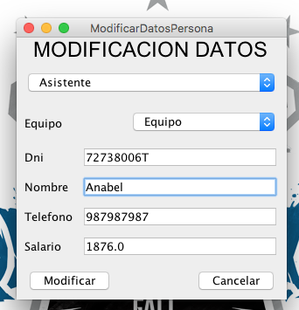

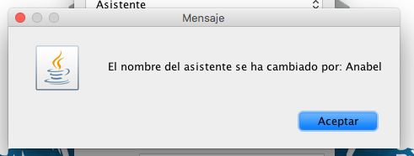
Resultado obtenido: Mensaje de confirmación.

Caso de prueba 3: Modificar nombre de la persona. DNI no existe
Resultado esperado: Mensaje de persona no encontrada.
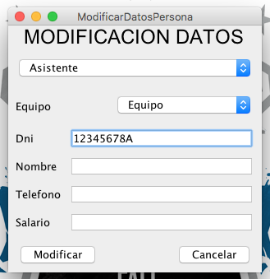
Resultado obtenido:
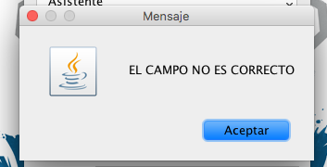

PRUEBA MODIFICAR EQUIPO
Con este conjunto de pruebas, comprobamos que las modificaciones en los datos de los equipos funcionan correctamente. Para no extendernos en las pruebas probaremos un solo campo.
Resultados: Datos de equipo modificados, error al modificar.
Caso de prueba 1: Modificar datos del equipo. Datos correctos.
Caso de prueba 2: Modificar nombre del equipo. Nombre repetido.

Caso de prueba 1: Modificar datos del equipo. Datos correctos.

Datos de partida. Datos cambiados:
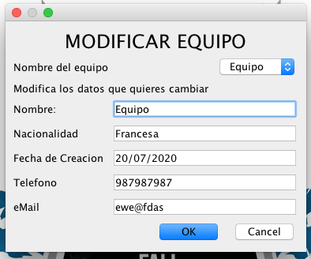
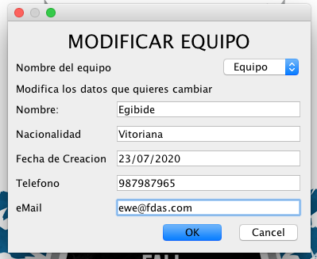

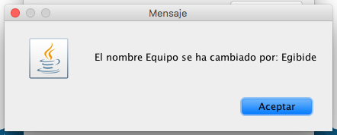
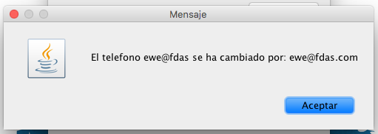
Resultado obtenido: Confirmación de los cambios.
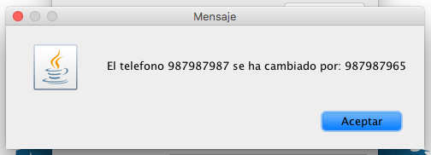

Caso de prueba 2: Modificar nombre del equipo. Nombre repetido.

El equipo players existe en la base de datos.
Resultado esperado. Error
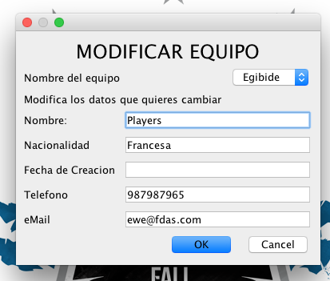
Resultado obtenido:
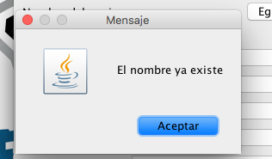

PRUEBA BAJA PERSONA
Con este conjunto de pruebas, comprobamos que las bajas en las personas que forman los equipos funcionan correctamente. Para no extendernos en las pruebas probaremos una persona
Resultados: Persona borrada, persona no existe
Caso de prueba 1: DNI de la persona correcto, coincide con ninguna persona.
Caso de prueba 2: DNI de la persona no coincide con nadie.

Caso de prueba 1: DNI de la persona correcto, coincide con ninguna persona.
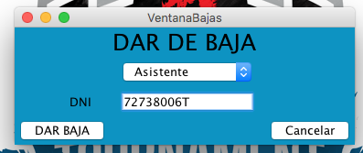

Resultado obtenido: Mensaje de confirmación y confirmación de que se ha borrado

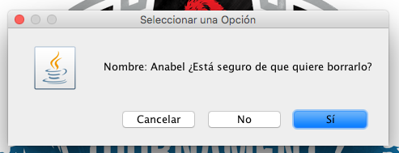
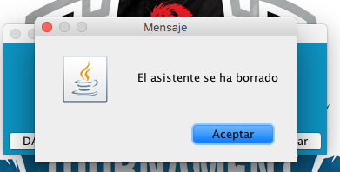

Caso de prueba 2: DNI de la persona correcto, coincide con ninguna persona. Para probar esto, vuelvo a borrar a Anabel
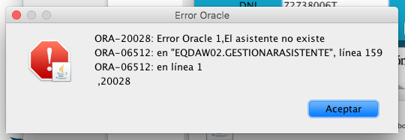
Resultado obtenido: Tras pedir confirmación, muestra un error. El asistente no existe

PRUEBA CONSULTAR RESULTADOS DE LOS PARTIDOS
Para probar que el proceso de consultar los partidos funciona, mostramos capturas del debbuger.
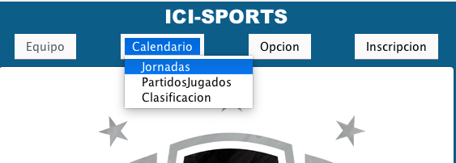
1.

2. Antes de abrir la ventana, se llama a una función que busca las jornadas existentes.
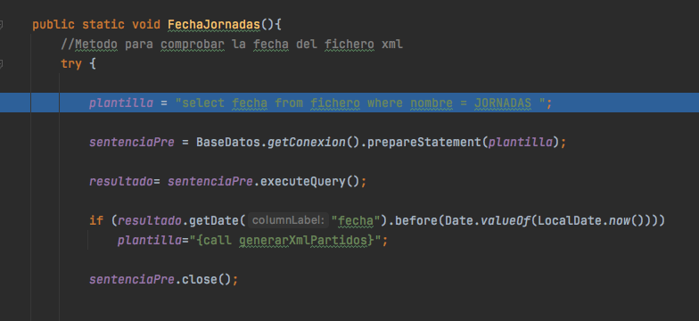
Consultamos a la base de datos la fecha en la que se generó el fichero xml. Si la fecha es posterior al día de hoy, llama al procedimiento sql para generar un nuevo fichero.
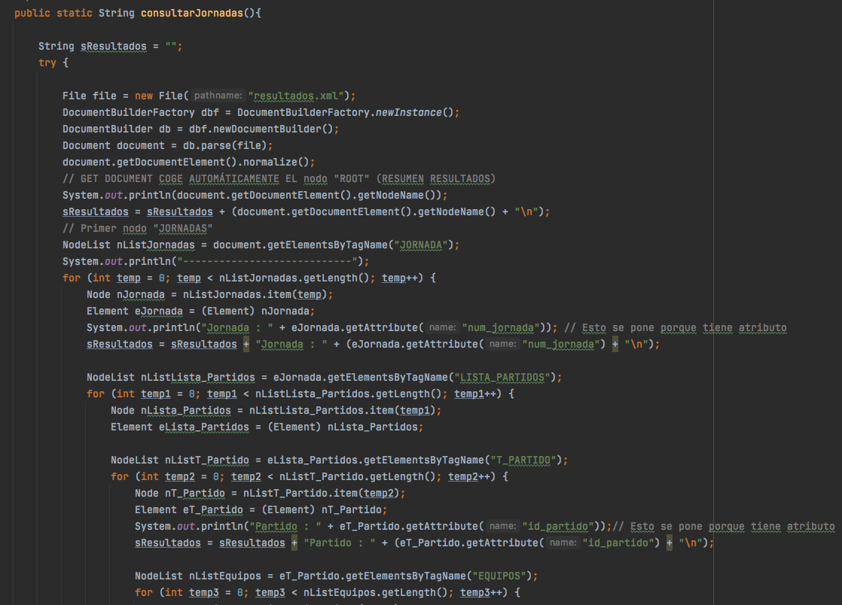
Para realizar esta parte de la prueba, tenemos un fichero xml almacenado del que obtenemos los datos.

Esta función lee los datos del xml y genera un String para visualizar los resultados.
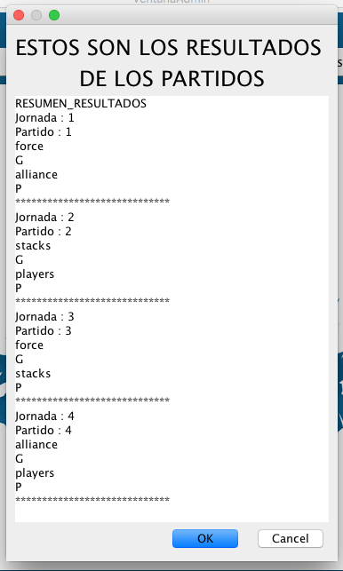

Cargamos el String en un textArea.

PRUEBA CONSULTAR LOS DATOS DE LOS EQUIPOS
Para probar que el proceso de consultar los partidos funciona, mostramos capturas del debbuger.
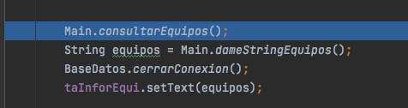

Antes de abrir la ventana, se hace una consulta a la base de datos para obtener todos los equipos y meterlos en un arrayList
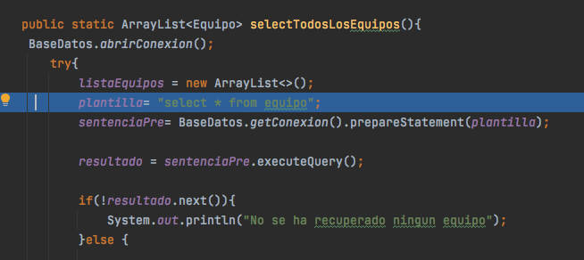

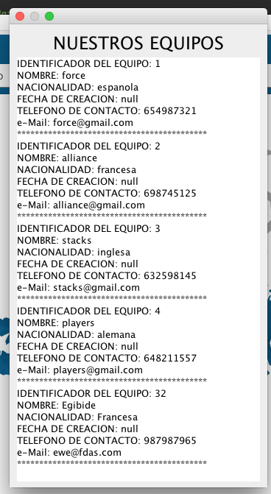

Una vez obtenemos el arrayList, cargamos un string en el textArea.

PRUEBA BORRAR EQUIPO
Con este conjunto de pruebas, comprobamos que la baja del equipo se realiza correctamente
Resultados: Muestra la informacion del equipo que se va a borrar al seleccionar el nombre del equipo en el comboBox.
Caso de prueba 1: Ventana vacia. La ventana no hace nada. Sigue esperando.
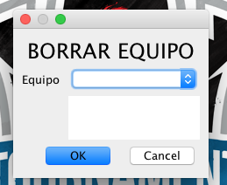

Caso de prueba 2: Se elige un equipo.
Resultado esperado: Se cargan los datos en el textArea

Resultado obtenido:
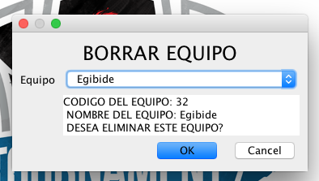

Al pulsar Ok se está confirmando que se elimine.

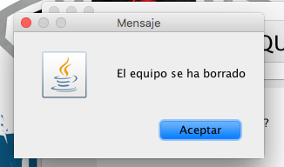

PRUEBAS DEL INVITADO
Caso de prueba 1: Entrar como usuario invitado. Resultado esperado: Se abre la ventana invitado
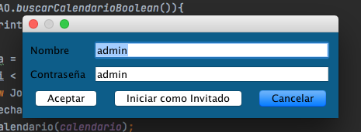

Resultado obtenido: Se abre la ventana Invitado
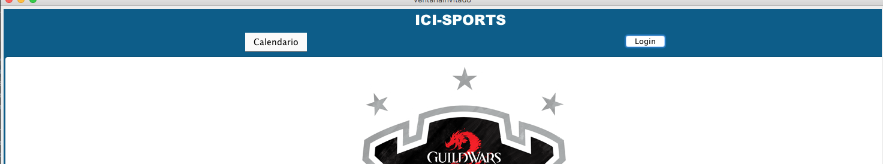
Caso de prueba 2: Ver las jornadas. Resultado esperado mostrar ventana Jornadas
Resultado obtenido: Ventana resultados

